RESTAURANT AKADEMIA
Katarzyna Oponowicz
Event Manager
event@restauracjaakademia.pl
tel. (+48) 797 909 408

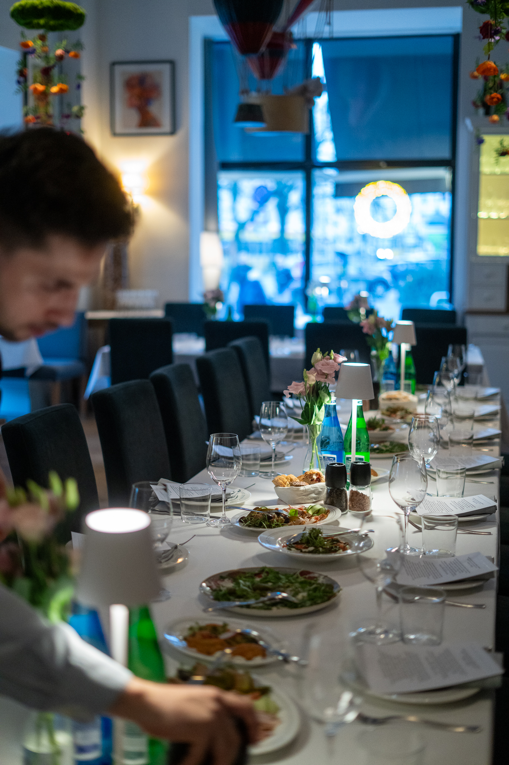

Dear Ladies and Gentlemen!
Thank you for your interest in our offer. Organising a party in the Akademia Restaurant is a guarantee of a successful meeting, excellent cuisine, and professional service. If you choose the offer of our restaurant, you can count on our creativity, professionalism, and comprehensiveness. We offer three different menus. Each of them has a composition that will be a perfect match for the tastes and preferences of each of your guests.
We are open to your suggestions and needs, so you can create your own personalised offer.
We are at your disposal for cooperation,
Academy Restaurant Team!

MENU I

Przystawki w stołach/ Starters to share
Śledź z marynowaną czerwoną cebulą i kwaśną śmietaną
Herring with marinated red onions and sour cream
Tradycyjny tatar wołowy z piklami
Traditional beef tartare with pickles
Sałata z kozim serem, awokado i owocami
Salad with goat cheese, avocado and fruit
Caprese z polskich pomidorów z mozzarellą i pesto z czosnku niedźwiedziego
Caprese of polish tomatoes with mozzarella with pesto from wild garlic
Wątróbka drobiowa z jabłkowym chutney i sosem malinowym
Poultry liver with apple chutney and raspberry sauce

Zupa do wyboru / Soup to choose
Domowy rosół z makaronem przepiórczym
Homemade broth with quail egg noodles
Krem z białych warzyw z oliwą truflową
White vegetables cream soup with truffle oil

Danie główne do wyboru / Main course to choose
Risotto z zielonym groszkiem i serkiem mascarpone
Risotto with green peas and mascarpone
Dorada z zielonymi warzywami, ziemniaki i ragout z bobem
Sea bream with green vegetables, potatoes and broad bean ragout
Kurczak supreme, puree ziemniaczanym, glazurowana marchewka
Chicken supreme with mashed potatoes and caramelized carrots

Desery na paterach / Desserts to share
Sernik Akademia, tarta owocowa, brownie czekoladowe
„Akademia” signature cheesecake, fruit tart, chocolate brownie

MENU II
Przystawki w stołach/ Starters to share
Śledź z marynowaną czerwoną cebulą i kwaśną śmietaną
Herring with marinated red onions and sour cream
Tradycyjny tatar wołowy z piklami
Traditional beef tartare with pickles
Sałata z kozim serem, awokado i owocami
Salad with goat cheese, avocado and fruit
Caprese z polskich pomidorów z mozzarellą i pesto z czosnku niedźwiedziego
Caprese of polish tomatoes with mozzarella with pesto from wild garlic
Szparagi z sosem holenderskim i jajkami przepiórczymi
Asparagus with hollandaise sauce and quail eggs

Zupa do wyboru / Soup to choose
Domowy rosół z makaronem przepiórczym
Homemade broth with quail egg noodles
Krem z białych warzyw z oliwą truflową
White vegetables cream soup with truffle oil

Danie główne do wyboru / Main course to choose
Risotto szparagowe z serem dojrzewającym
Risotto with asparagus and aged cheese
Filet z łososia z cytrynowym buerre blanc, fasolką szparagową i puree ziemniaczanym
Salmon fillet with lemon buerre blanc, French beans and potato puree
Noga kaczki z kopytkami, modra kapustą i sosem rabarbarowy
Duck leg with potato dumplings red cabbage and rhubarb sauce

Desery na paterach / Desserts to share
Sernik Akademia, tarta owocowa, brownie czekoladowe
„Akademia” signature cheesecake, fruit tart, chocolate brownie

MENU III
Przystawki na powitanie / Starters to share
Śledź z marynowaną czerwoną cebulą i kwaśną śmietaną
Herring with pickled red onions and sour cream
Tradycyjny tatar wołowy z piklami
Traditional beef tartare with pickles
Sałata z kozim serem, awokado i owocami
Salad with goat cheese, avocado and fruit
Caprese z polskich pomidorów z mozzarellą i pesto z czosnku niedźwiedziego
Caprese of polish tomatoes with mozzarella with pesto from wild garlic
Szparagi z sosem holenderskim i jajkami przepiórczymi
Asparagus with hollandaise sauce and quail eggs
Pierogi z wedzonym twarogiem i pieczonymi ziemniakami z okrasą z cebuli
Pierogi dumplings stuffed with smoked cottage cheese and potatoes with sauted onion

Zupa do wyboru / Soup to choose
Chłodnik litewski z jajkiem
Beetroot cold soup with egg
Zupa krem ze szparagów z płatkami migdałów
Cream of asparagus soup with almond flakes

Danie główne do wyboru / Main course to choose
Bakłażan panierowany z salsą pomidorową i serkiem ziołowym
Aubergine breaded with tomato salsa and herb cheese
Polędwica z dorsza na risotto szafranowym, dzikim brokułem i chimichurri
Cod fish loin with saffron risotto, wild broccoli and chimichurri
Polędwica wołowa ze szparagami, ziemniakami i sosem bearnaise
Beef tenderloin with asparagus, potatoes and bernaise sauce

Desery na paterach / Desserts to share
Sernik Akademia, tarta owocowa, brownie czekoladowe
„Akademia” signature cheesecake, fruit tart, chocolate brownie

Drinks/alcohols sellection without quantity limit for 4 hours

OPEN BAR BEZALKOHOLOWY / NON-ALCOHOL OPEN BAR
Woda mineralna gazowana i niegazowana / Water (still/sparkling)
Kawa i herbata / Cofee and tea
Cena 55 zł netto od osoby / Price: 55 net per person

OPEN BAR I
Wino białe i czerwone (selekcja Akademii) / Wine: white and red (Akademia selection)
Piwo / Beer
Woda mineralna gazowana i niegazowana / Water (still/sparkling)
Kawa i herbata / Cofee and tea
Cena 165 zł netto od osoby / Price: 165 net per person

OPEN BAR II
Wódka Wyborowa / Clansman Scotch Whisky / Wyborowa vodka / Clansman Scotch Whisky
Wino białe i czerwone (selekcja Akademii / Wine: white and red (Akademia selection)
Piwo / Beer
Woda mineralna gazowana i niegazowana / Water (still/sparkling)
Soki owocowe / Juices (orange, apples)
Napoje gazowane (Pepsi, 7up, Schweppes) / Soda (Pepsi, 7up, Schweppes)
Kawa i herbata / Cofee and tea
Cena 210 zł netto od osoby / Price: 210 net per person

OPEN BAR III
Wódka Wyborowa / Clansman Scotch Whisky / Wyborowa vodka / Clansman Scotch Whisky
Seagrams Gin / Havana Rum 3YO / Seagrams Gin / Havana Rum 3YO
Wino białe i czerwone (selekcja Akademii) / Wine: white and red (Akademia selection)
Piwo / Beer
Woda mineralna gazowana i niegazowana / Water (still/sparkling)
Soki owocowe / Juices (orange, apples)
Napoje gazowane (Pepsi, 7up, Schweppes) / Soda (Pepsi, 7up, Schweppes)
Kawa i herbata / Cofee and tea
Cena 260 zł netto od osoby / Price: 260 net per person

Warunki ogólne rezerwacji w Restauracja Akademia
REZERWACJA
Warunkiem gwarancji realizacji Imprezy jest wpłata zaliczki w wysokości 30% wartości zamówionego menu dla ustalonej mailowo liczby Gości. Pozostała kwota do zapłaty kartą lub gotówką w dniu Imprezy.
Zamawiający zobowiązany jest do podania ostatecznej liczby Gości na 7 dni przed Imprezą, z zastrzeżeniem, że ostateczna liczba Gości nie może być większa/mniejsza niż o 10% względem ustalonej wcześniej.
W przypadku przyjścia mniejszej liczby osób niż zgłoszona, koszt organizacji Imprezy pozostaje niezmienny.
W przypadku rezygnacji Zamawiającego z Imprezy Wykonawca zatrzyma wpłaconą zaliczkę gwarancyjną.
W przypadku rezygnacji Zamawiającego z Imprezy:
- na mniej niż 14 dni przed ustalonym terminem Imprezy, Zamawiający wypłaci Wykonawcy wynagrodzenie* w wysokości 50% wartości zamówionego menu dla ustalonej liczby Gości;
- na mniej niż 4 dni robocze przed ustalonym terminem Imprezy, Zamawiający wypłaci Wykonawcy wynagrodzenie* w wysokości 100% wartości zamówionego menu dla ustalonej liczby Gości;

*pomniejszone o wpłaconą wcześniej zaliczkę, o której mowa powyżej.
Standardowo rezerwacja obowiązuje przez 4 godziny oraz maksymalnie do godziny 23:30 ze względu na umiejscowienie restauracji w budynku mieszkalnym.
W przypadku przedłużenia Imprezy ponad ustalone 4 godziny obowiązuje opłata serwisowa w wysokości 50 zł brutto za każdego Gościa (za ilość osób potwierdzoną na 4 dni przed Imprezą).
MENU I NAPOJE
Restauracja zastrzega sobie prawo do zmiany niektórych produktów oraz cen propozycji menu warunkując to ich sezonowością, jak również dostępnością danych produktów na rynku.
Wszystkie napoje i alkohole zostaną skalkulowane zgodnie z zamówieniem (wina za ilość zamówionych, otwartych butelek) i doliczone do końcowego rachunku.
OBSŁUGA
Zapewniamy profesjonalną obsługę kelnerską przez cały czas trwania Imprezy. Serwis kelnerski w wysokości 12,5 % wartości zamówienia zostanie doliczony do końcowego rachunku.
WARUNKI PŁATNOŚCI
Podane ceny są cenami netto. Do poszczególnych pozycji zostanie dodany został odpowiedni podatek VAT - menu 8%, napoje i pozostałe usługi 23%.
DODATKOWE INFORMACJE
Stół (lub stoły) dla grupy przygotowany zostanie w dolnej Sali/salach Restauracji. W miarę dostępności terminu możemy zaproponować rezerwację Restauracji na wyłączność. Warunkiem rezerwacji całej Restauracji Akademia na wyłączność na wieczór jest minimalny rachunek za menu i napoje w wysokości 70.000 zł netto (plus serwis). Warunkiem rezerwacji Antresoli na wyłączność jest minimalny rachunek za menu i napoje w wysokości 6 000 zł netto (plus serwis), a Gabinetu w wysokości 3000 zł netto (plus serwis).
W trosce o środowisko menu wstawiamy w środek stołu. Na życzenie Państwa możemy wydrukować menu na osobnej karcie dla każdego Gościa, prosimy o informację.
OŚWIADCZENIE:
Korespondencja wymieniana przez strony za pomocą internetu, traktowana jest jako dokument w rozumieniu Kodeksu Cywilnego. Nie dotyczy to umów zawieranych przez strony.
Niniejszy dokument stanowi integralną część załączonej oferty. ul.Różana 2 lok 61, 02-548 Warszawa, tel.: 22 828 99 11, event@restauracjaakademia.pl, www.restauracjaakademia.pl

RESERVATION
For the reservation to be guaranteed prepayment of 30% of the reservation value is required. The final confirmation of number of guests is required 7 days prior to event.
The final number of guests may not be less or above 10% of the initially reserved number. In case less guests arrive than confirmed the cost of the reservation remains unchanged.
In case of cancellation of the event the prepayment will not be refunded.
In case of cancellation of part or whole event:
- on less than 14 days prior to the event the cancellation fee is 50% of the costs of the event,
- on less than 4 days prior to the event the cancellation fee is 100% of the costs of the event.

Standard reservation is for 4 hours and up to 11.30 pm. In case of extending the time of event above that, additional service charge of 40 pln net per person shall be added for each additional hour of event.
MENU AND BEVERAGES
The menu and prices may be subject to change due to seasonality and product availability. All beverages and alcohols shall be calculated according to consumption (wine for number of opened bottles) and added to the final bill.
SERVICE
We provide professional service, 12,5% of the value of final bill shall be added as service fee.
PAYMENT CONDITIONS
All the prices are given net. Appropriate VAT shall be added (8% for menu and 23% for beverages and other services).
ADDITIONAL INFORMATION
A table (or tables) for the group will be prepared in the lower Room/rooms of the Restaurant. If the date is available, we can offer you an exclusive reservation of the Restaurant. The condition for booking the entire Akademia Restaurant exclusively for the evening is a minimum bill for the menu and drinks in the amount of PLN 70,000 net (plus service). The condition for booking the Mezzanine for exclusive use is a minimum bill for the menu and drinks in the amount of PLN 6,000 net (plus service), and the VIP ROOMin the amount of PLN 3,000 net (plus service).
STATEMENT:
E-mail corespondence is understood as document of agreement. This document is an integral part of the offer attached.

